Dos de cabillaud et moutarde à l'ancienne
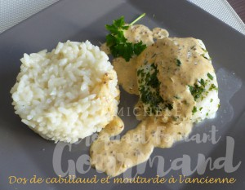 Pour 2 Croquants-Gourmands
- 2 Dos de cabillaud (surgelés pour moi)
- 2 càs de jus de citron
- 65 g de crème épaisse
- 25 g de crème liquide
- 20 g de moutarde à l'ancienne
- 1 càc de paprika
- Huile d'olive
- persil et ciboulette
- sel & poivre du moulin
Un petit plat à gratin
Préchauffage du four à 180°C
Saler et poivrer les dos de cabillaud.
Les badigeonner au pinceau avec un peu d'huile d'olive et les arroser de jus de citron.
Les laisser éventuellement dégeler.
Ciseler le persil et la ciboulette pour en obtenir une cuillerée de chaque.
Déposer le poisson dans un le plat et les saupoudrer d'herbes.
Enfourner pendant 15 minutes.
Pendant la cuisson du poisson, préparer la sauce :
Mettre dans une petite casserole les 2 crèmes, la moutarde et le paprika.
Saler et poivrer, porter à ébullition et laisser frémir pendant 5 minutes.
Lorsque le poisson est cuit, le garder au chaud après avoir versé le jus de cuisson dans la sauce. Laisser encore frémir un instant et rectifier l'assaisonnement si nécessaire.
Déposer le poisson sur des assiettes chaudes et le napper de sauce avant de servir.

